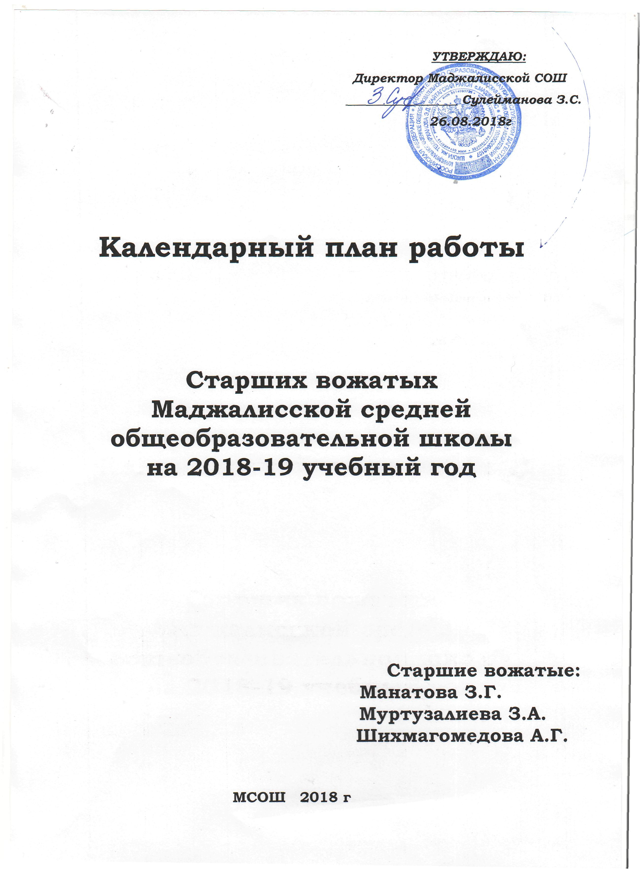

Анализ работы ДШО МКОУ «Маджалисская СОШ
им.Темирханова Э.Д.»
за 2017-2018 учебный год.

В 2017-18 учебном году в состав организации входили учащиеся 5-10 классов. Самоуправление осуществлял Совет лидеров во главе с президентом, состоящий из 23-х человек. Классы делились на советы, каждый из которых имел определенные функции и осуществлял подготовку классных, школьных и внешкольных мероприятий.
В прошедшем учебном году работа ДШО велась по следующим направлениям: патриотическое, творческое, правовое, спортивно – оздоровительное, экологическое, милосердие. Работа по направлениям осуществлялась с целью выполнения следующих задач: формирование чувства долга перед семьей, Родиной; чувства ответственности, уважения к закону, своим правам, обязанностям; приобщение к этике и культуре поведения; воспитание патриотизма, творческого подхода к любому делу, активности, сознательного отношения к природе, нравственных качеств.
Реализация целей и задач осуществлялась через проведение различных дел и мероприятий по направлениям. Все дела были подготовлены на высоком методическом уровне. При проведении мероприятий были использованы как собственные разработки, так и сценарии, представленные в журналах «Классный руководитель», «Воспитание школьников», «Педсовет», «Праздники в школе». Были использованы различные формы работы: праздники, акции, проекты, КВН, концерты, соревнования , походы , школьные вечера ,конкурсы , беседы и т.д. Каждое дело имело свою направленность и свое воспитательное значение, способствуя сплачиванию коллектива, развитию сострадания к ближнему, ответственности за мир, в котором живешь, сохранению традиций своей семьи , школы , приобщению к здоровому образу жизни. Большое внимание уделялось работе по правовому направлению, по направлению милосердие. Все запланированные мероприятия были подготовлены и проведены. Некоторые из них уже стали традиционными , остальные дела по направлениям были предложены самими ребятами. Как и в прошедшем учебном году были охвачены все параллели и учащиеся начальной школы по всем направлениям. Хочется отметить хорошую результативность проведенных мероприятий и активное участие в них учащихся школы. И это неудивительно , ведь в течение всего учебного года каждый класс являлся участником конкурса «Лучший школьный класс». Была разработана система выставления баллов за, подготовку мероприятий , участие в них , а главное - результативность. Отдельно ставились баллы за школьные, городские, районные и областные мероприятия. В конце учебного года на последней линейке были подведены итоги и победители получили ценные подарки. Кроме того, в конце каждого месяца проводятся торжественные линейки , где подводятся итоги работы ДШО за месяц, отличившиеся классы награждаются грамотами и подарками.
В 2017-18 учебном году в ДШО работали советы по направлениям , которые организовывали работу, осуществляли контроль за подготовкой и проведением мероприятий по своему направлению, оказывали посильную помощь своим помощникам в классах. Оценивая работу советов в целом , можно сказать , что , и руководители советов и активы успешно работали на протяжении всего учебного года.
Таким образом, подводя итоги работы ДШО за 2017-18 учебный год, можно сказать, что план работы выполнен. Определяя задачи на следующий учебный год , хотелось бы уделить внимание таким вопросам:
- Организация по новому направлению работы ДШО - РДШ (Российского Движения Школьников ) , планирование работы по направлениям РДШ , составления планов и программ .
- сохранить и поднять уровень результативности в районных и республиканских мероприятиях и продолжать принимать в них активное участие;
- проводить традиционные и предлагать в план работы организации новые мероприятия.

Организационная и инструктивно-
методическая работа

1.Оформление наглядностей - стенда РДШ ( Российского Движения Школьников ), стенда игры-путешествия для младших школьников , оформление необходимой документации, наглядностей в комнате РДШ , пополнение альбома проведенных мероприятий и т.д.
2.Формирование новых органов школьного управления.
3.Составить списки активистов школы.
4.Вести работу по сплочению ребят в РДШ
5.Планировать работу в РДШ ,организация работы с активом РДШ и его направлениями .
6.Организация работы и составления планов работ по направлениям РДШ.
6.Сотрудничать с классными руководителями, вожатыми младших классов , администрацией и активом школы.
7.Регулярно посещать районные семинары старших вожатых и организаторов.
8.Ознакомить учащихся с планом работы на 2018-19 учебный год.
9. Организация и проведение «Операция «Шефы».»
10.Заслушивать отчеты о проделанной работе советов направлений РДШ .
11. Проводить учебу вожатых – помощников для начальных классов.
12.Проводить заседания советов направлений РДШ.
13.Посещать открытые мероприятия школы и классов.
14.Планировать работу по месяцам.
15.Составлять справки-анализы по итогам проведенных мероприятий.
16.Побирать в течении года материалы в папку «В помощь классному руководителю».
17.Оказывать помощь и консультирование классных руководителей в организации открытых мероприятий.

Массовая работа

№ | Содержание | Сроки | Ответств.
1. | Анализ работы за минувший год. Планирование работы на новый учебный год | август | Ст.вожатые
2. | День знаний | 1сентября | Орг-р.,ст.вож
3. | День пожилых людей | 1 октября | Члены РДШ, учащиеся  ст. вожатые
4. | День учителя (конкурс стихов, поздравление учителей) | 5 октября | Ст.вожатые,  учит русск.яз.
5. | Поход «Золотая осень» | октябрь | Организатор и кл.руков.
6. | Акция «Мы против наркотиков» (выставка рисунков) | ноябрь | Организатор ,ст.вожатые, кл.руков. Члены РДШ
7. | Всемирный день Ребенка | 20 ноября | Организатор и кл.руков.
8. | День Матери | 25 ноябрь | Ст.вожатые и кл.руков.
9. | День героев Отечества. | 9 декабря | Ст.вожатые и кл.руков.
10. | День конституции России | 12 декабря | Организатор и кл.руков.
11. | Новогодние праздники | декабрь | Ст.вож,орган.
12. | День Российской печати | 13 январь | Ст.вожатые и кл.руков.
13. | День юного героя-антифашиста | 8 февраля | Ст.вожатые и кл.руков
14. | День защитника Отечества | февраль | Ст.вожатые кл.руков и Члены РДШ
15. | Международный день детского телевидения и радиовещания | 1 воск.марта | Ст.вожатые и Члены РДШ
16. | Международный женский день | март | Ст.вожат., и Члены РДШ
17. | Всемирный день здоровья | апрель | Ст.вож ,Члены РДШ , организатор
18. | День юмора | апрель | Ст.вожатые, Члены РДШ , кл.руководит.
19. | День птиц | апрель | Ст.вожатые,кл. руковод.организатор,учащиеся
20. | День космонавтики | 12 апреля | Ст.вожатые , учащиеся , Члены РДШ , кл.руковод.
21. | День Победы( конкурс рисунков, вахта Памяти у памятника погибшим воинам) | май | Ст.вожатые., РДШ , ЮНАРМИЯ,к.руковод.
22. | Последний звонок | Май | Орг-р,ст.вож., учащиеся.кл.руковод.
1. Организационные мероприятия.

 | Мероприятия | Сроки | Ответственные
1. | Организация дежурства. | Сентябрь | Зам.директор по ВР  Ст. вожатая .
2. | Составить списки активистов школы. | В 2 недели раз | Члены Малого Совета
3. | Формирование новых органов школьного управления | 1 раз в месяц | Председатель Большого Совета
4. | Вести работу по сплочению ребят в РДШ (Российское Движение Школьников) | 1 раз в четверть | Председатель Б.С
5. | Планировать работу в РДШ | Сентябрь -октябрь | Зам.директор по ВР  Ст.вожатые.
6. | Подготовка и проведение праздников. | В течении год. | Кл. руководители .Ст. вожатая.Члены РДШ, Организатор
7. | Рейды по проверке внешнего вида школьников. | В начале месяца | Администрация , ст.вожатые

2. Инструктивно – методическая работа

Мероприятия | Сроки | Ответственные
Участие в районных семинарах старших вожатых | В течение года | Ст.вожатые
Консультации и помощь классным руководителям по проведению классных мероприятий | В течение года | Ст.вожатые, актив школы
Консультация по оформлению классных уголков | Сентябрь-октябрь | Ст.вожатые
Сотрудничать с класс.рук., вожатыми младших классов , администрацией и активом школы. | В течении всего учебного года | Администрация
Проводить заседания советов объединений  Заслушивать отчеты о проделанной работе советов РДШ | В течении учебного года. | Ст. вожатые.
Оформление информационного стенда. | По мере необходимости. | Ст. вожатые.
Составления и разработка плана на месяц и ежедневных планов. | В течении года. | Ст. вожатые.
Посещать открытые мероприятия школы и классов | В течении учебного года | Ст. вожатые
Составлять справки-анализы по итогам проведенных мероприятий. | В течении учебного года | Ст. вожатые
Подбирать в течении года материалы в папку «В помощь класс. Рук.» | В течении учебного года | Ст. вожатые

Старшие вожатые : Манатова Заира Г.
Муртузалиева З.А.
Шихмагомедова А.Г.

